Qui sommes-nous ?
ATTAC s'est créé « en vue d’entraver la spéculation internationale, de taxer les revenus du capital, de sanctionner les paradis fiscaux, d’empêcher la généralisation des fonds de pension et, d’une manière générale, de reconquérir les espaces perdus par la démocratie au profit de la sphère financière et de s’opposer à tout nouvel abandon de souveraineté des États au prétexte du « droit » des investisseurs et des marchands. Il s’agit tout simplement de se réapproprier ensemble l’avenir de notre monde. » (Extrait de la plate-forme fondatrice)

En Isère, ATTAC est présente à travers plusieurs comités ou groupes locaux.
- Comité local ATTAC Isère, s'adressant plus particulièrement aux Grenoblois et son environnement. Le comité local ATTAC Isère existe depuis (à compléter) et s’est constitué en association loi 1901 en mois AAAA. À fin 2017, le comité local ATTAC Isère compte 230 adhérents  - Grenoble ?  - Groupe de Voiron (à compléter)  - Groupe Sud-Isère ? (à compléter).  - Comité local du Grésivaudan (à compléter)  - Comité local de Saint Marcellin (à compléter)  - Comité local Nord Isère (à compléter)  - Comité local Vienne Pays Rhodanien (à compléter)  - ATTAC Campus ? | 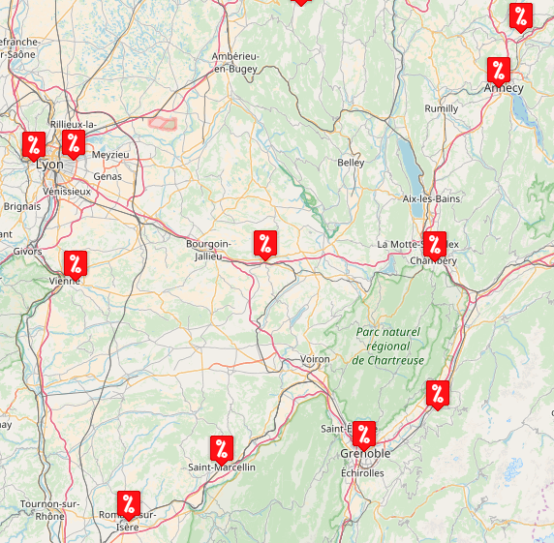
Mettre une carte ?
Que faisons-nous ?
L'objet de l'association ATTAC est « de produire et communiquer de l’information, de promouvoir l’éducation populaire, ainsi que de mener des actions de tous ordres en vue de la reconquête, par les citoyens, du pouvoir que la sphère financière exerce sur tous les aspects de la vie politique, économique, sociale et culturelle dans l’ensemble du monde. Parmi ces moyens figure la taxation des transactions sur les marchés financiers. » (extrait des statuts)

En Isère, la diffusion de nos idées se traduit par :
- L'organisation de conférences-débats, d'émissions radiophoniques, de ciné-débat
- La diffusion de notre lettre bimensuelle « Le grain de sable »
- Des action publiques, particulièrement contre l'évasion fiscale (BNP-Paribas, MacDo...)
- La participation active à différents collectifs (Grèce solidarité, gratuité des transports collectifs,...)
- La participation à des manifestations locales et nationales

et le travail en groupes :
Groupe de travail | Contact
Accueil | Mettre les principaux animateurs avec leurs coordonnées ?
Action
Café citoyen
Vulgarisation

Où nous joindre ?

Site web : https://local.attac.org/attac38/spip/ dans lequel il y a toutes les informations concernant les dates des réunions publiques, les groupes de travail, les groupes locaux et tous les rendez-vous,

Adresse postale : | Attac Isère  Maison des associations  6 rue Berthe de Boissieux  38000 Grenoble

Groupe | Courriel | Site Web
Grenoble | attac38@attac.org
Grésivaudan | info.gresivaudan@attac.org
Saint-Marcellin | attac.stmarcellin@laposte.net
Attac Nord Isère | nordisere@attac.org | https://attac-ni.bourbre.org/
Voiron | voironnais.attac38@list.attac.org
Vienne Pays Rhodanien
ATTAC campus ?

Prochain(s) rendez-vous :

Date
Les réunions sont ouvertes à tous les adhérents et sympathisants

Thème/Objet

Adresse

Nous vous avons inscrit sur notre liste de diffusion d’information du comité : Informer38
Si vous souhaitez participer aux échanges des membres actifs du comité, demandez à être inscrit sur la liste de travail

Signature ?

